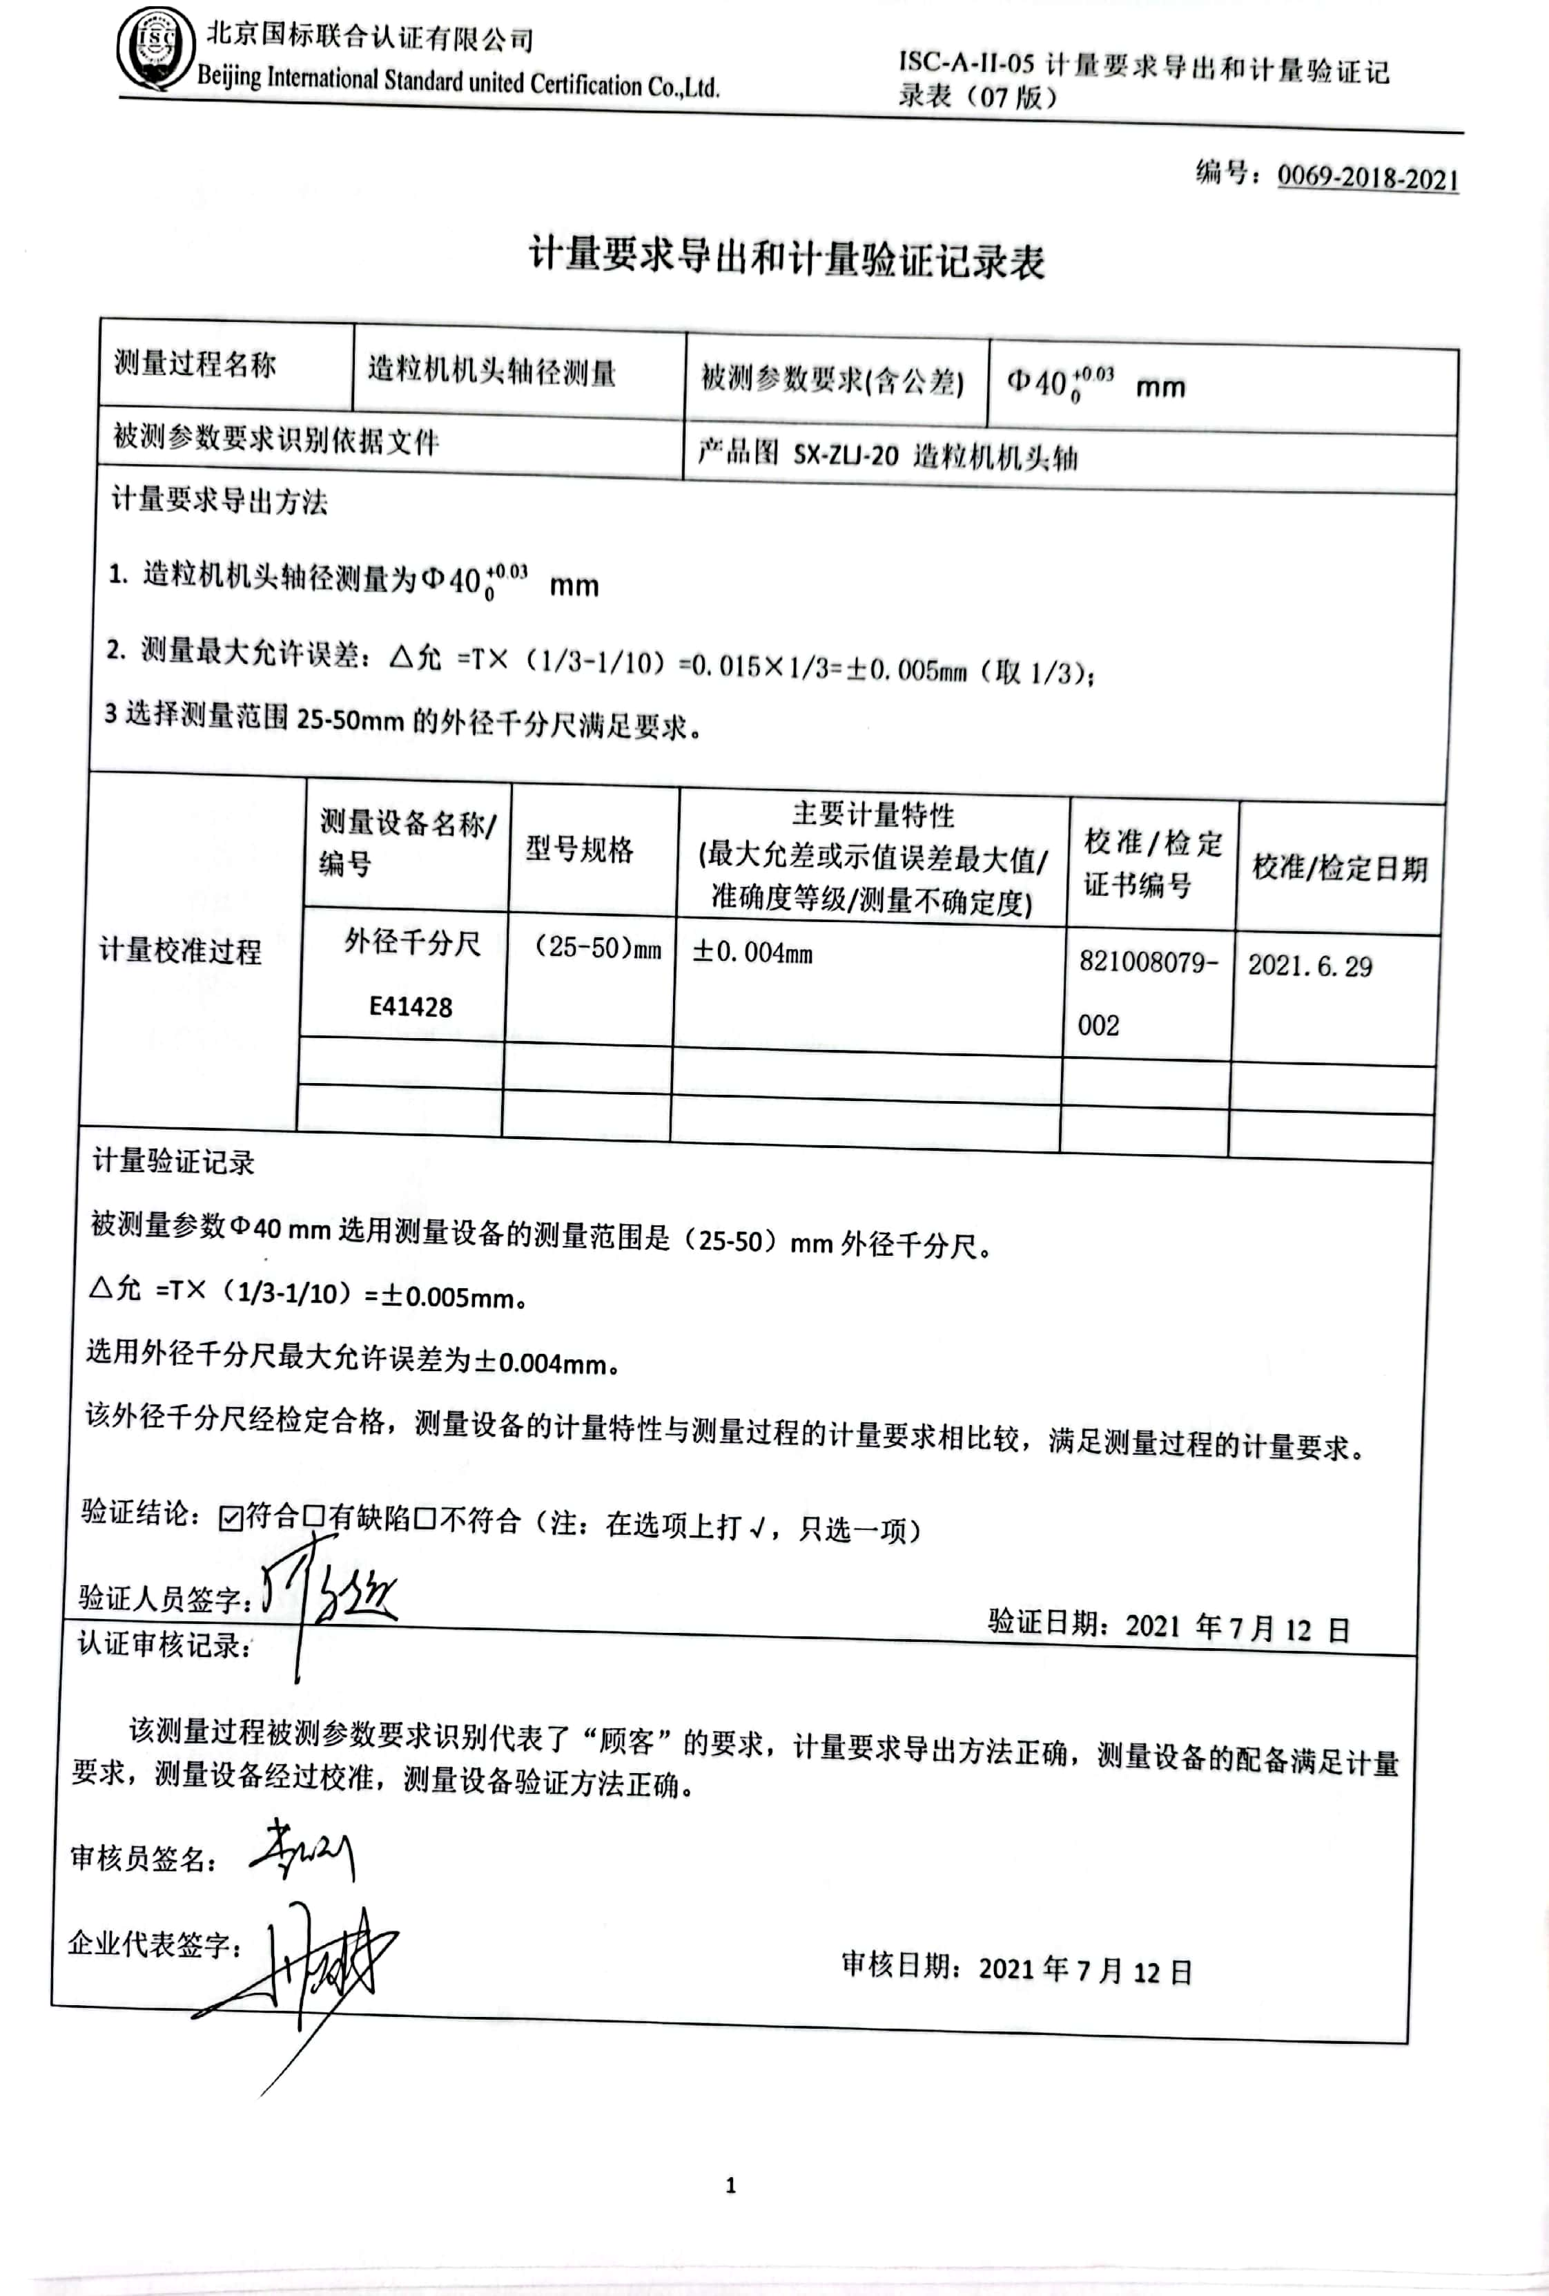编号：0069-2018-2021

**计量要求导出和计量验证记录表**

|  |  |  |  |  |  |  |  |  |
| --- | --- | --- | --- | --- | --- | --- | --- | --- |
| 测量过程名称 | | 造粒机机头轴径测量 | | 被测参数要求(含公差) | | Ф40 mm | | |
| 被测参数要求识别依据文件 | | | | 产品图 SX-ZLJ-20 造粒机机头轴 | | | | |
| 计量要求导出方法  1. 造粒机机头轴径测量为Ф40 mm  2. 测量最大允许误差：△允 =T×（1/3-1/10）=0.015×1/3=±0.005mm（取1/3）；  3选择测量范围25-50mm的外径千分尺满足要求。 | | | | | | | | |
| 计量校准过程 | 测量设备名称/编号 | | 型号规格 | | 主要计量特性  (最大允差或示值误差最大值/准确度等级/测量不确定度) | | 校准/检定证书编号 | 校准/检定日期 |
| 外径千分尺  E41428 | | （25-50）mm | | ±0.004mm | | 821008079-002 | 2021.6.29 |
|  | |  | |  | |  |  |
|  | |  | |  | |  |  |
| 计量验证记录  被测量参数Ф40 mm选用测量设备的测量范围是（25-50）mm外径千分尺。  △允 =T×（1/3-1/10）=±0.005mm。  选用外径千分尺最大允许误差为±0.004mm。  该外径千分尺经检定合格，测量设备的计量特性与测量过程的计量要求相比较，满足测量过程的计量要求。  验证结论：☑符合□有缺陷□不符合（注：在选项上打√，只选一项）  验证人员签字： 验证日期：2021 年7月12 日 | | | | | | | | |
| 认证审核记录：  该测量过程被测参数要求识别代表了“顾客”的要求，计量要求导出方法正确，测量设备的配备满足计量要求，测量设备经过校准，测量设备验证方法正确。  审核员签名：  企业代表签字： 审核日期：2021年7月12日 | | | | | | | | |